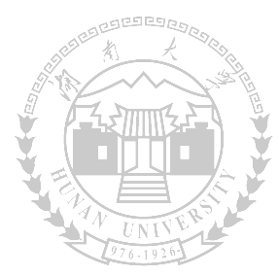


HUNAN UNIVERSITY

数据库概论
实验报告

题 目： |  | 使用PL/SQL编写存储过程访问数据库
 | 学生姓名： | 杨元科
 | 学生学号： | 201208010127
 | 专业班级： | 计科1班
目 录
一、实验目的 2
二、实验环境 2
三、实验内容与完成情况 2
四、实验心得 4

一、实验目的
- 熟悉使用存储过程来进行数据库应用程序的设计。

二、实验环境

一台联网的电脑，操作系统为Windows 8.1专业版，MYSQL数据库
三、实验内容与完成情况
- 实验内容：
对学生课程数据库，编写存储过程，完成下面功能：
1）统计离散数学的成绩分布情况，即按照各分数段统计人数；
2）统计任意一门课的平均成绩。
3）将学生选课成绩从百分制改为等级制（即A、B、C、D、E）；

- 实验情况：
- 因为数据的原因我这里用数据库原理课程的数据代替
表course
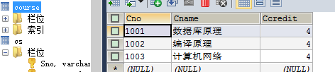
表cs
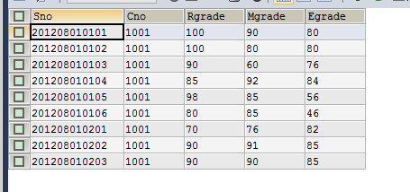
统计成绩分布：
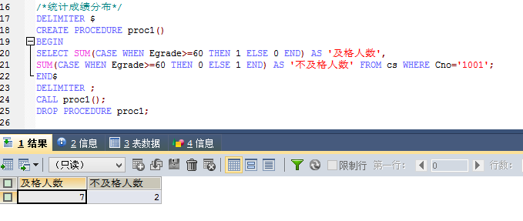
- 统计任意一门课的平均成绩
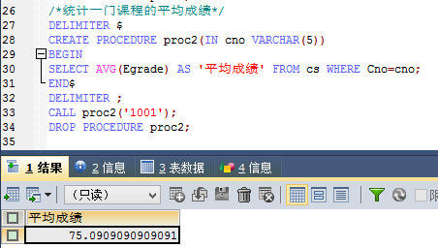
- 将学生选课成绩从百分制改为等级制（即A、B、C、D、E）
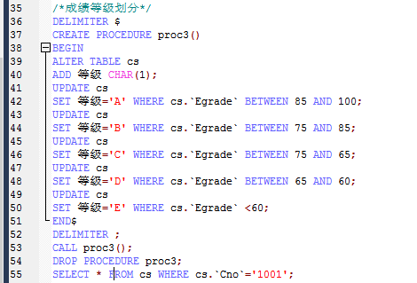
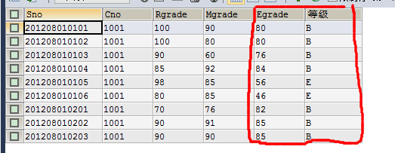
四、实验心得
通过这个实验锻炼了我们对数据库存储过程的理解以及编程。

